|  |
| --- |
| Пермский филиал федерального государственного автономного образовательного учреждения высшего образования  «Национальный исследовательский университет  «Высшая школа экономики»  *Факультет экономики, менеджмента и бизнес-информатики* |
|  |
| Никитин Андрей Владимирович  **РАЗРАБОТКА ИГРЫ ПО ИЗУЧЕНИЮ ЯПОНСКОЙ СЛОГОВОЙ АЗБУКИ**  *Курсовая работа*  по направлению подготовки *09.03.04 Программная инженерия*  образовательная программа «Программная инженерия»   |  |  | | --- | --- | |  | Преподаватель  Шучалова Юлия Сергеевна | |

Пермь, 2021 год

**Аннотация**

Тема курсовой работы – «Разработка информационной системы для учета проектной деятельности студентов».

Пермский филиал федерального государственного автономного образовательного учреждения высшего образования «Национальный исследовательский университет «Высшая школа экономики».

Кафедра информационных технологий в бизнесе.

Автор работы – Рудник Кристина Романовна.

Научный руководитель – Красилич Надежда Владимировна.

Должность – преподаватель.

Курсовая работа содержит 00 страниц, 00 иллюстрацию, 00 таблиц.

В курсовой работе проанализирована предметная область систем проектной деятельности студентов, выполнен обзор и сравнение нескольких популярных близких по теме программных систем, спроектирована и реализована база данных, разработано и протестировано собственное приложение.

.

**Оглавление**

**Аннотация** 2

Введение. 5

**Глава 1. Анализ и формализация требований к системе для ее проектирования** 7

**1.1.** **Особенности изучения японского языка и существующие решения** 7

**1.2.** **Проблема современных игр и приложений по изучению японской слоговой азбуки** 7

**1.2.1.** **Приложение «Japanese Writing»** 9

**1.2.2.** **Приложение «Японский алфавит»** 10

**1.2.3.** **Игра «Soul Knight»** 11

**1.2.4.** **Игра «MoonLighter»** 11

**1.2.5.** **Игра «Undertale»** 12

**1.3.** **Существующие решения** 14

**1.4.** **Результаты** 15

**Глава 2.** **Обзор средств разработки для однопользовательской игры** 17

2.1. Выбор СУБД для Базы Данных 17

2.1.1. LiteDB 17

**2.1.2.** **SQLite** 17

**Глава 3. Проектирование обучающей 2D игры в жанре RPG** 18

3.1. Проектирование модели Базы Данных 18

3.2. Проектирование игровых интерфейсов 20

3.2.1. Главное меню 20

3.2.2. Обучающий режим 21

3.2.3. Интерфейсы игрового мира 24

3.3. Прототипирование игровых механик 26

**Глава 4. Реализация обучающей 2D игры в жанре RPG** 29

4.1. Разработка основного функционала игры 29

4.1.1. Управление персонажем 29

4.1.2. Мини игра «Найди пару» 31

4.1.3. Мини игра «Викторина» 33

4.1.4. Воспроизведение произношения слога и саундтрека 34

4.2. Реализация запросов к Базе Данных 35

4.2.1. Система инвентаря 35

4.2.2. Система хранения квестов 36

4.3. Реализация запросов к Базе Данных 36

4.4. Результаты разработки 37

**Заключение** 39

**Библиографический список** 40

**Приложение А. Диаграмма прецедентов** 41

**Приложение Б. Игровые механики** 42

**Приложение В. Тестирование** 45

**Приложение Г. Руководство пользователя** 46

**Приложение Д. Техническое задание** 49

Введение.

Каждый учебный год студенты должны выполнять различные проекты, направленные на решение поставленной задачи в рамках проекта, который ограничен целевой установкой, сроками и достигнутыми результатами или же готовыми продуктами. Современное обучение в основном проходит в онлайн формате, поэтому большинство своих работ студенты сдают в электронном виде.

Ведение учёта проектной деятельности студентов – важная и непростая часть самого процесса обучение. Большинство университетов используют различные сайты, но не все платформы удобны и надежны в использовании. Отсюда следует, что необходимо создать приложение, в котором можно будет хранить информацию о проектной деятельности студентов, а также формировать различные отчёты исходя из внесенной информации.

Данная тема является **актуальной** не только с практической точки зрения, но и с научной. В сети Интернет можно найти большое количество сайтов различных университетов, где хранятся проекты студентов, но программная реализация не доступна для каждого пользователя. Более того, в различных руководства довольно-таки тяжело найти материал по данной теме.

**Объектом** исследования являются данные о проектной деятельности студентов.

**Предметом** исследования является разработка информационной системы для учета проектной деятельности студентов.

**Цель** курсовой работы – реализация информационной системы для учета проектной деятельности студентов.

**Задачи**, которые необходимо достичь для достижения поставленной цели:

1. Провести анализ предметной области и существующих решений.
2. Сформулировать требования к разрабатываемой системе.
3. Выполнить проектирование приложения для хранения информации о проектной деятельности студентов.
4. Создать базу данных.
5. Реализовать приложение для хранения информации о проектной деятельности студентов и протестировать его.

В работе будут использоваться следующие методы исследования: анализ, сравнение, моделирование. А также обобщение, визуализация и эксперимент.

**Глава 1.** **Анализ и формализация требований к системе для ее проектирования**

Эта глава посвящена анализу предметной области изучении японского языка в игровой форме, который включает в себя:

1. обзор существующего решения поставленной проблемы для выработки общего видения концепции разработки информационной системы;
2. описание аналога и выявленные у него недочеты, формирующие взгляд на разрабатываемую систему;
3. требования, предъявляемые к информационной системе.
   1. **Особенности изучения японского языка и существующие решения**

Особенности японского языка — это система японской письменности. Например, японцы заимствовали иероглифы из Китая и добавили в них немного своего. Они внесли в них две азбуки. Поэтому, в японском языке всё пишется иероглифами и азбукой. Это две слоговые азбуки – одна из них называется хирагана, служащая для записи исконно японских слов, а другая — катакана, необходимая для записи иностранных слов и имен.

* 1. **Проблема современных игр и приложений по изучению японской слоговой азбуки**

В настоящее время практически нет игр по изучению японской слоговой азбуки. В основном это небольшие мобильные приложения под операционные системы Android или IOS, в которых нужно запоминать карточки с написанием слога одной из японских слоговых азбук (либо хирагана, либо катакана) и его произношении. В итоге, после завершения части обучения данные приложения предлагают пользователю пройти тест, в котором нужно выбрать изображение слога из нескольких карточек по его звучанию. Поэтому такие мобильные приложения не задерживают надолго пользователя. В среднем пользователь задерживается в них на 2-3 часа.

Так же и на ОС Windows. В настоящее время смог найти только одну качественную игру. Однако в ней пользователю предлагается в игровой форме изучить не японские слоговые азбуки, а слова, которые написаны в ее различных азбуках.

Все приложения игры по изучению японской слоговой азбуки делятся на несколько типов по их функционалу:

1. Рисование слога.
2. Мини-игра «Память (найди пару)».
3. Викторина / Тест.
4. Воспроизведение слогов от носителей языка.

Тем не менее, 2D игр в жанре RPG (стратегия в реальном времени) большое количество. Практически в каждой из них имеется система инвентаря, основанная на хранении предметов в базе данных, главный персонаж, который может изменять свои характеристики, снаряжение и взаимодействовать с NPC.

Все двухмерные RPG игры делятся на несколько типов, которые могут объединяться:

1. Прохождение генерируемого подземелья.
2. Открытый мир.
3. Приключение.
4. История.
   * 1. **Приложение «Japanese Writing»**

Наибольший рейтинг популярности среди обучающих приложений по японскому языку в Google Play Market завоевала «Japanese Writing». Это приложение разработала вьетнамская студия «Learning&WritingStudio». За основу она взяла запоминания написания слогов катаканы и хираганы (Рисунок 1.1) и их звучание, так же имеется видео-обучение. Основная функция данного приложения – это обучение написания слога по визуальному шаблону. Чтобы закрепить материал в «Japanese Writing» предусмотрена система контрольных работ для каждой слоговой азбуки. В работе нужно либо нарисовать, либо среди вариантов ответа выбрать слог по его звуковой транскрипции.

**Рисунок 1.2. Игра "Память"**

**Рисунок 1.2. Режимы игры**

**Рисунок 1.1. Обучение написания слога**

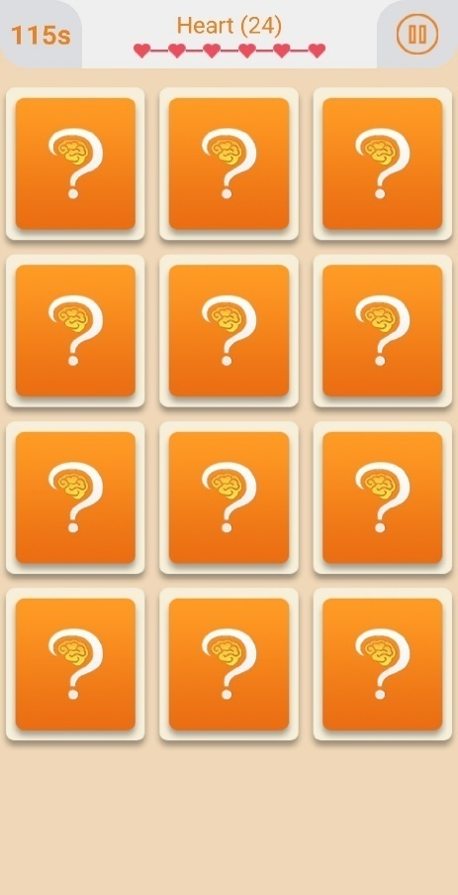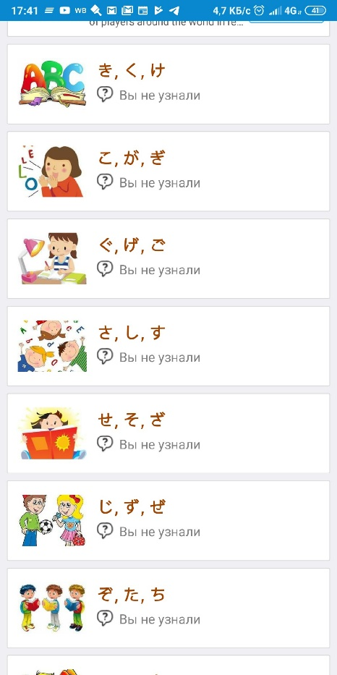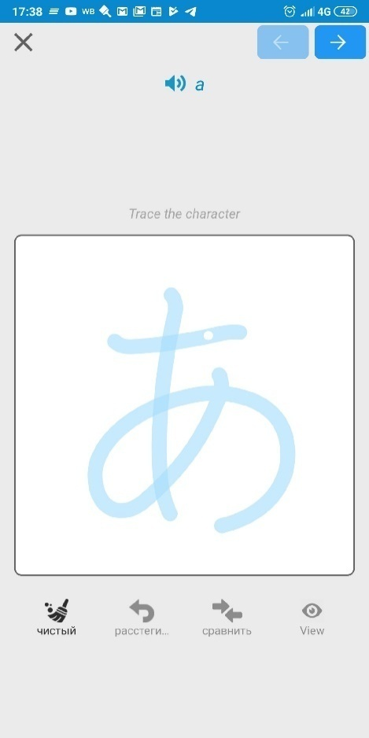У данного приложения есть несколько игровых дополнений. Одно из них – многоуровневая игра «Japanese Memory Game» (Рисунки 1.2 и 1.3), которая основана на игре «Память».  Она представляет собой карточную игру, в которой все [карты](https://en.wikipedia.org/wiki/Playing_card) лежат лицом вниз, а две карты переворачиваются лицом вверх над каждой. очередь. Цель игры – перевернуть пары совпадающих карт. В «Japanese Memory Game» она была видоизменена, нужно было за отведенное время с определённым кол-во жизней найти пару карточек, на одном из которых изображено транскрипция слога, а на другом – его письменное изображение. При многократных ошибках игра начинает снижать уровень здоровья. Однако в игре уровни распределены по японским слоговым азбукам, то есть нельзя встретить одновременно хирагану и катакану.

* + 1. **Приложение «Японский алфавит»**

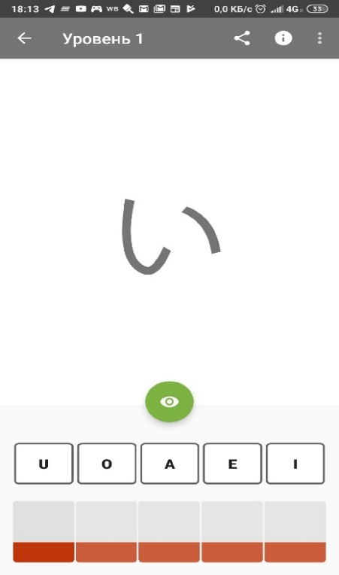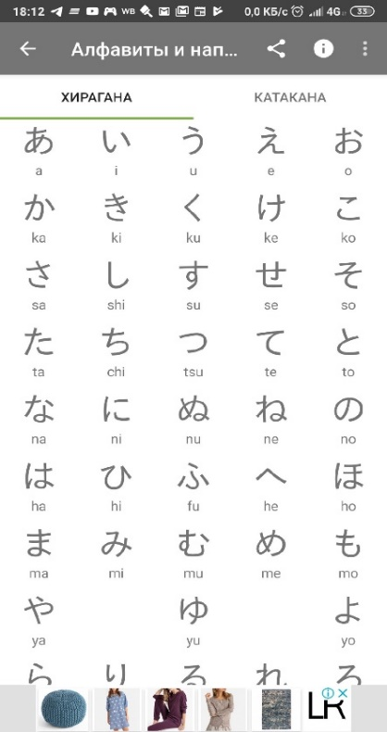Следующим по популярности в Google Play Market занимает приложение «Японский алфавит». Это приложение (Рисунок 1.4) разработала русская студия «Синий Квадрат». За основу она взяла шаблон всех приложений такого типа: в ней есть обучающий режим запоминания карточек со слогом. Он реализован, как и в предыдущем приложение, нужно написать слог одной из японской слоговой азбуки по визуальному шаблону с запоминанием его произношения. Однако в приложение добавлена игровая составляющая. Для каждой азбуки – хираганы и катаканы (Рисунок 1.5) – создана многоуровневая игра, в которой нужно по изображению слога среди нескольких 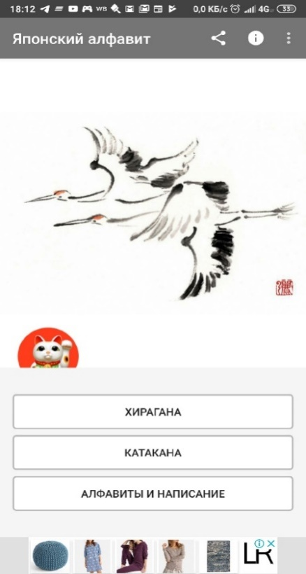вариантов транскрипции выбрать только его (Рисунок 1.6) [7].

**Рисунок 1.5. Алфавит**

**Рисунок 1.6. Вопрос**

**Рисунок 1.4. Меню**

* + 1. **Игра «Soul Knight»**

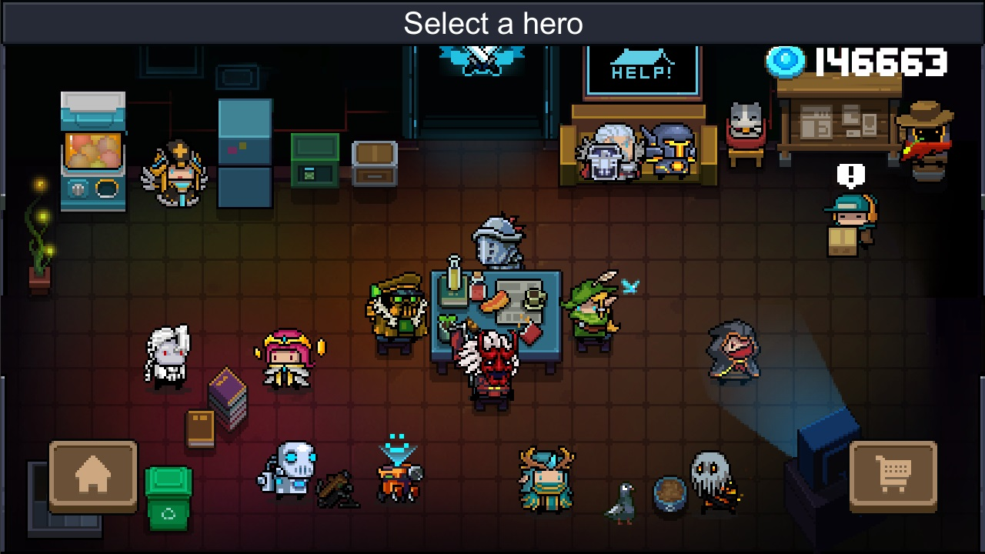Soul Knight (Душа рыцаря) – (Рисунок 1.7) мобильная игра в жанре прохождения генерируемого подземелья, где игроку предстоит перемещаться по самым тёмным глубинам темницы, полной опасных угроз. В игре существует более ста различных видов оружия, имеющие определенные характеристики и особенности, чтобы уничтожать врагов, встречающиеся на пути игрока. В среднем, пользователь за раз доходит до 2 уровня подземелья и затем начинает проходить сначала, чтобы прокачать персонажа и найти новое оружие. Игрок побеждает, когда уничтожит финального босса.

**Рисунок 1.7. Геймплей игры SoulKnight**

* + 1. **Игра «MoonLighter»**

Moonlighter (Лунатик) – (Рисунок 1.8) компьютерная игра в жанрах прохождения генерируемого подземелья и история. Игроку придется управлять Уилом. Он торговец, мечтающий стать героем. Чтобы обеспечить доход от продаж товаров в своем магазине он ежедневно рискует жизнью, отправляясь в таинственные врата, которые ведут в другие миры, чтобы найти сокровища и предметы. Игроку необходимо восстановить деревню, улучшить свой магазин, 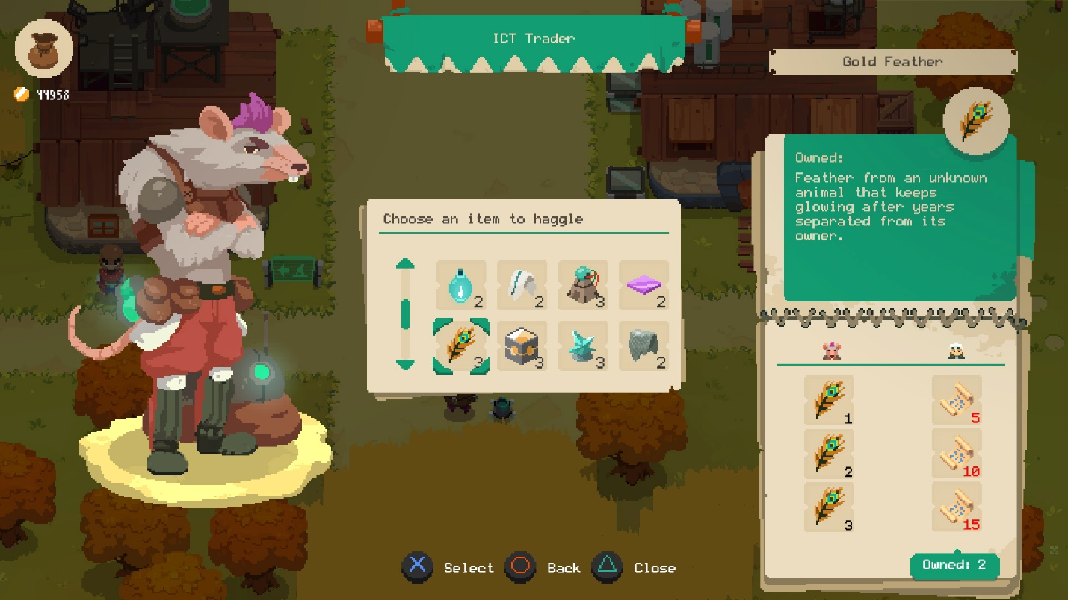подружиться с компаньонами и узнать сущность загадочных врат.

**Рисунок 1.8. Геймплей игры MoonLighter**

* + 1. **Игра «Undertale»**

Undertale – (Рисунок 1.9) компьютерная игра в жанрах приключение и история, разработанная Тоби Фоксом и его командой в 2015 году. События игры происходят на Земле. Давным-давно ей правили Люди и Монстры. Но однажды война уничтожила между ними дружеские отношения, в последствии чего Монстры были заточены в Подземелье, запечатанное магическим барьером. Спустя много лет. Протагонист взбирается на гору Эботт, где упал дыру и оказывается в Руинах Подземелья. С этого времени начинается история героя, и действия игрока 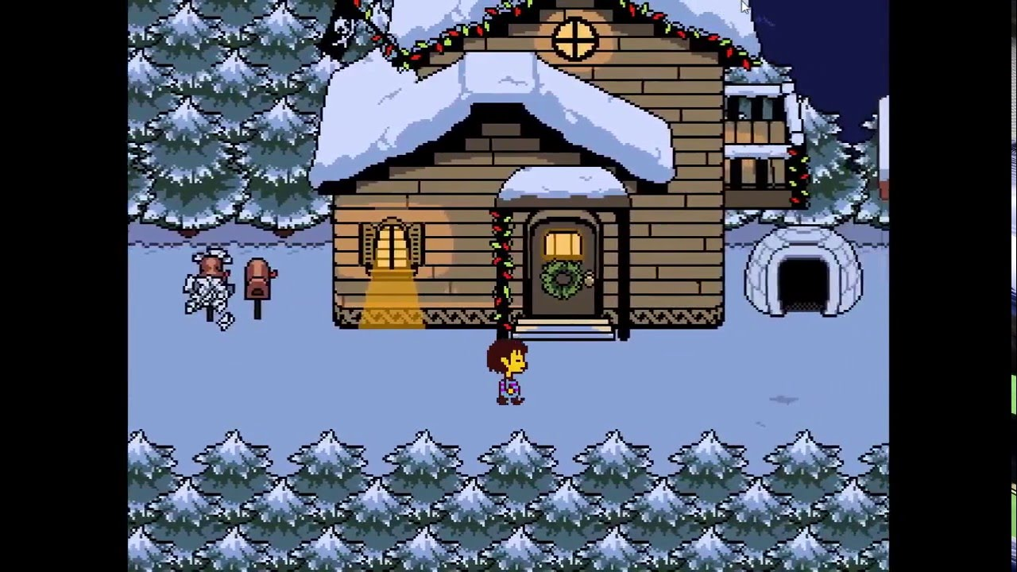напрямую влияют на развитие сюжета.

**Рисунок 1.9. Геймплей игры Undertale**

1. 3. **Существующие решения**

На основе обзора существующих решений была сделана таблица существующих решений (Таблица 1.1), которые были взяты из аналогов.

***Таблица 1.1. Существующие решения***

|  |  |  |  |  |  |  |  |  |  |  |  |
| --- | --- | --- | --- | --- | --- | --- | --- | --- | --- | --- | --- |
|  | | Функционал | | | | | | | | | |
| Игра «Память» | Викторина | Обучение | Тестирование | Хирагана | Катакана | Система боя | Система инвентаря | Система квестов | Система взаимодействия с NPC |
| Приложения и игры, на которые был сделан обзор | Японский алфавит | + | + | + | + | + | + | - | - | - | - |
| Japanese Writing | - | - | + | + | + | + | - | - | - | - |
| SoulKnight | - | - | - | - | - | - | + | + | - | - |
| MoonLighter | - | - | - | - | - | - | + | + | - | + |
| Undertale | - | - | - | - | - | - | + | + | + | + |

Исходя из таблицы видно, что отсутствуют rpg игры по изучению японского языка. Среди обучающих игр популярными механиками являются изучение азбук, тестирование и обучение. Среди ролевых игр популярны следующие системы: боя и инвентаря.

Чтобы игровой процесс во время обучения не был скучным, необходимо такое требование как игра «Память», однако в отличие от игры «Japanese Memory Game» данный режим не будет многоуровневым. Он будет генерировать игровое поле с помощью случайного датчика. Если пользователь затрудняется найти нужную карточку для идеальной пары, то он сможет включить подсказки. Таким образом можно подключить системы квестов и взаимодействия персонажей, которые будут давать награды за прохождение одного уровня.

В дополнение к этому необходимо требование: игра «Викторина». Этот режим оценивает знания пользователя, которые он получил во время игры. Он должен будет пройти тест из 10 вопросов, содержащих по 4 варианта ответа. Набор вопросов генерируется случайным образом. В «Викторине» нет подсказок, так как это тест. По заверению тестирования пользователь узнает свою оценку и в зависимости от набранных баллов откроет для себя новые слоги.

* 1. **Результаты**

Таким образом, были получены следующие требования: разработка меню, игрового мира, создание персонажа, npc, системы инвентаря, боя и квестов, миниигра «Память», Викторина и режим «Азбуки», в которой необходимо реализовать взаимодействие со слогом (каной): воспроизведение звучания слога и его написания. На основе полученных требований и методов была построена диаграмма прецедентов (Рисунок 1.10). Такая диаграмма нужна для моделирования вида системы сточки зрения вариантов использовани

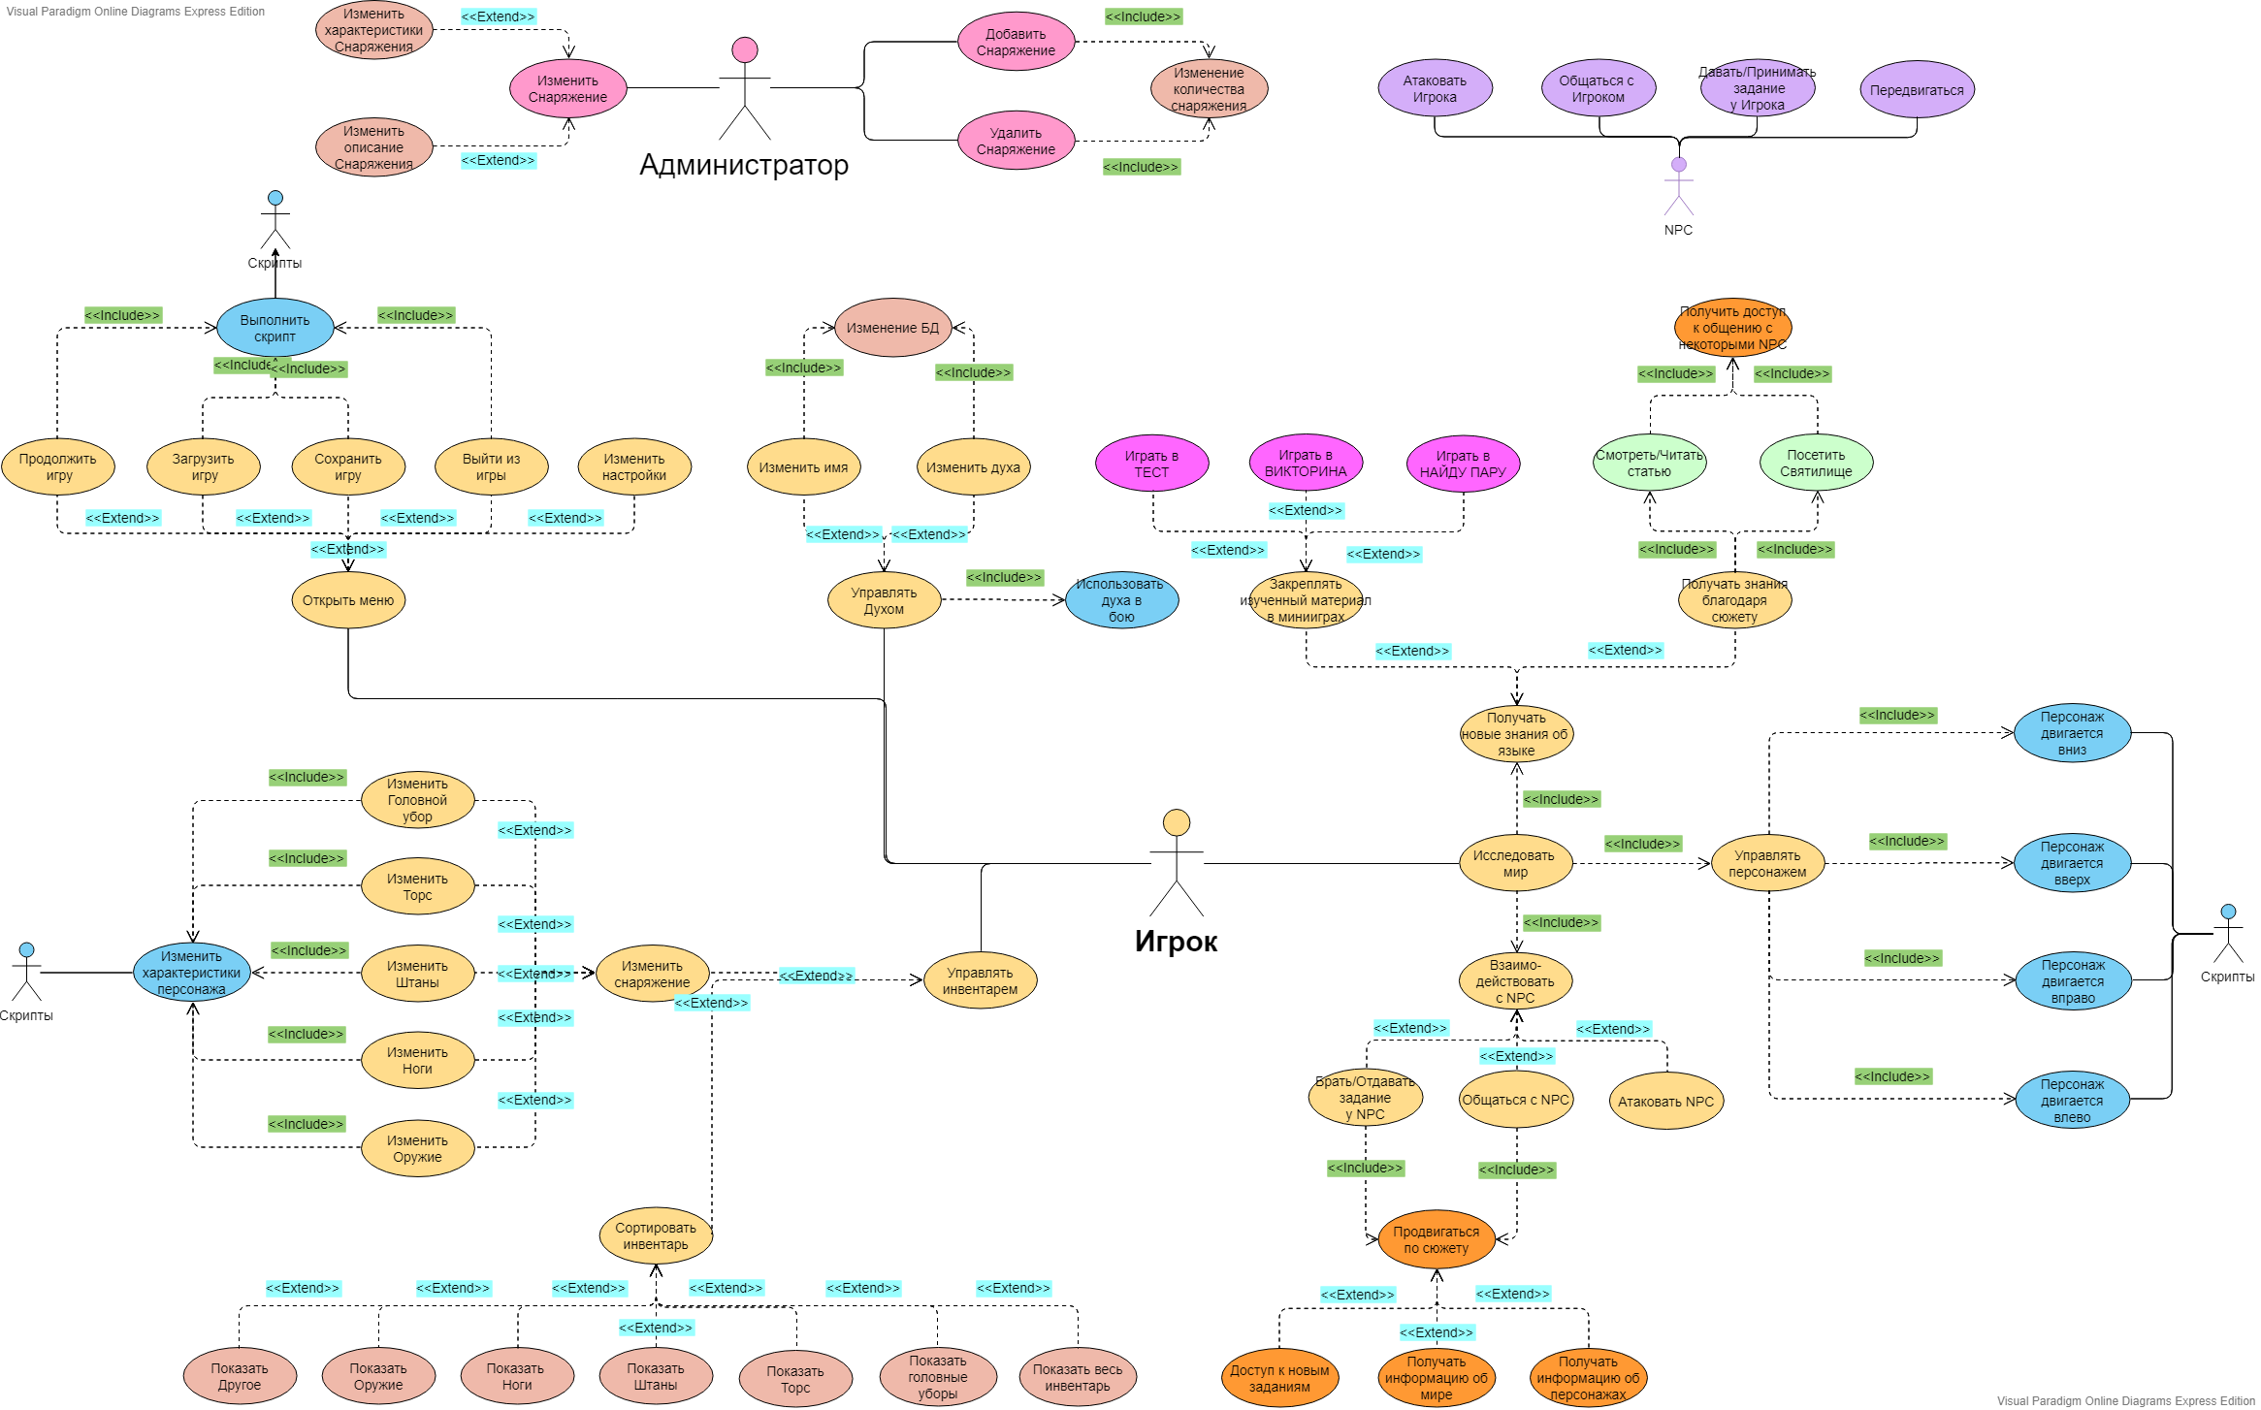

**Рисунок 1.10. Диаграмма прецедентов**

**Глава 2. Обзор средств разработки для однопользовательской игры**

В этой главе будут рассмотрены некоторые средства разработки однопользовательской игры и выбраны самые подходящие варианты. Для создания игры нужно определить СУБД для работы с базой данных игры.

1. 1. Выбор СУБД для Базы Данных

Для разрабатываемого приложения требуется база данных, которой будет храниться информация о предметах и квестах. Для базы данных требуется определить систему управления базами данных, в которой будут созданы необходимые таблицы и проведены связи между ними. Так как приложение однопользовательское, то базы данных должны быть локальными.

2. 1. 1. LiteDB

LiteDB – это бессерверная база данных, представленная в одной небольшой DLL (<450 КБ), полностью написанной на управляемом коде .NET C # (совместимом с .NET 4.5 и NETStandard 2.0). Поддерживает SQL-подобный язык для манипуляций с данными и структурой. Можно вставлять, обновлять, удалять или запрашивать свою базу данных, используя очень похожий реляционный язык SQL

2. 1. 2. **SQLite**

SQLite — это встраиваемая кроссплатформенная БД, которая поддерживает достаточно полный набор команд SQL. Она работает по принципу «минимальный, но полный набор», соответствует стандарту SQL 92. В данной БД отсутствует возможность удалять и изменить столбец. Тип столбца не определяет тип хранимого значения в этом поле записи, то есть в любой столбец можно занести любое значение.

Исходя из особенностей рассмотренных СУБД, а также из игрового функционала, можно сказать, что для реализации игры потребуется именно SQLite, потому что он имеет набор команд SQL, необходимые для реализации скриптов. Так как игроки заходят с разных устройств и начинают однопользовательскую игру, то база данных должна храниться локально.

**Глава 3. Проектирование ИС**

Прежде чем создавать информационную систему, необходимо спроектировать основные модули. В этой главе будет реализована проектная часть задачи: модель базы данных, прототипы интерфейсов и стандартных методов.

2. 1. Проектирование модели Базы Данных

Для начала необходимо создать модель данных, благодаря которой будет спроектирована база данных. Для реализации модели необходимо определить все возможные сущности, которые используются в приложении, а так же связи между ними. Таким образом, необходимо реализовать ER-Диаграмму, иллюстрирующая модель данных.

В данном случае была разработана диаграмма, имеющая 15 сущностей (Рисунок 3.1). Каждая таблица отображает определенные объекты, указанные в требованиях к игре. Так, например были созданы сущности «Инвентарь персонажа» и «Предметы», имеющие между собой связь. В таблице «Предметы» хранится следующая информация: название предмета, тип предмета, показатель характеристики предмета, тип характеристики предмета, описание предмета и стоимость предмета. Для хранения квестов была создана сущность «Квесты» со следующими данными: название квеста, тип обязательности квеста, описание квеста, вознаграждение и статус. Так как у квеста может быть несколько условий выполнения, то была спроектирована сущность «Условия выполнения квеста», которая связана с «Предметы» и «Квесты.» Она имеет следующие показатели: ID предмета, ID квеста и количество предметов для выполнения квеста. Еще, сущность «Квесты» имеет связь со сущностью «Квесты персонажа», в которой хранится информация обо всех текущих и пройденных квестов персонажа.

Для хранения информации о снаряжении персонажа была создана сущность «Снаряжение персонажа» с данными: тип предмета, предмет. Она связана с сущностью «Предметы». Так как эти таблицы имеют показатель Тип предмета, было решено создать сущность-связь «Типы предметов» со следующей информацией: название типа предмета и классификация предмета. Теперь имеется проверка на тип предмета в снаряжении: игрок не сможет ставить в определенное снаряжение предмет, не соответствующий типу предмета этого снаряжения. Предметы разного типа, например оружие ближнего боя и оружия дальнего боя – относятся к одному классу – оружие. Поэтому была спроектирована сущность «Типы классификации предметов». В ней хранятся следующие данные: название классификации предмета и тип характеристики класса. Она связана с таблицами «Типы предметов» и «Предметы». Таким образом, имеется проверка, что в зависимости от выбранного предмета, по его типу и классу будет автоматически становится тип характеристики предмета.

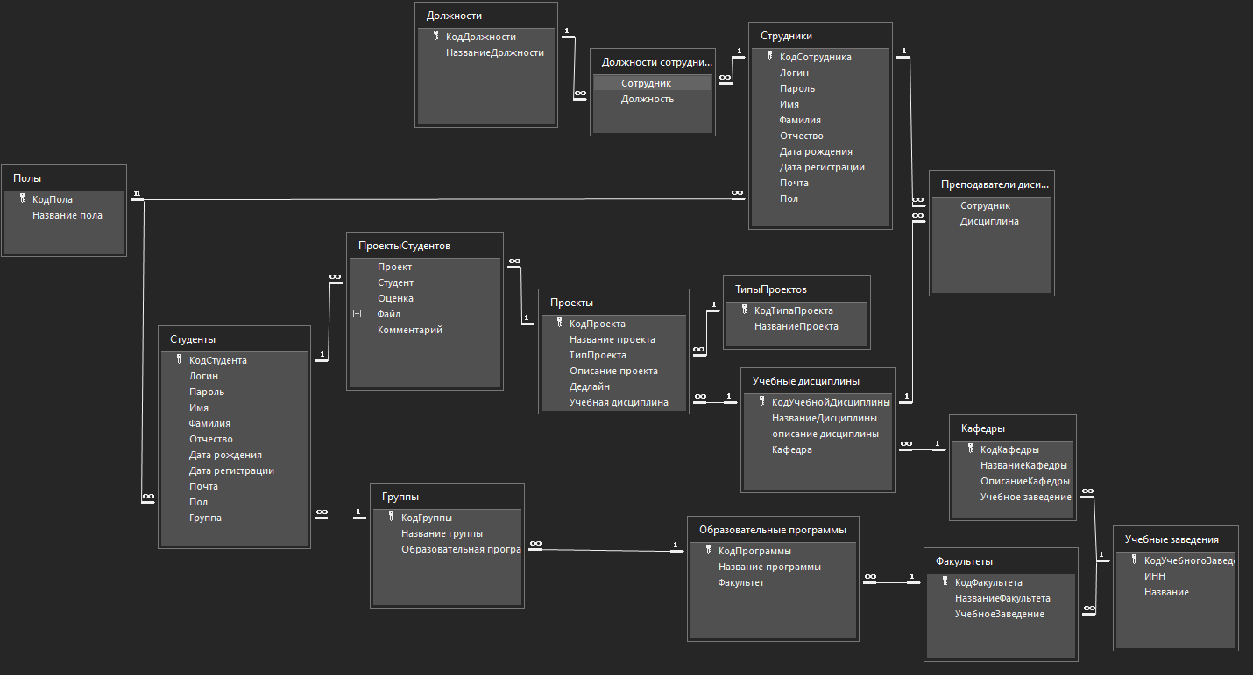В результате проектирования диаграмма была проведена нормализация, благодаря чему появились следующие сущности: «Типы обязательности квестов», «Типы выполнения квеста», «Типы сущности квестов» связаны с «Квесты», «Типы характеристик предметов» связана с «Типы классификаций предметов».

**Рисунок 3.1. ER-диаграмма**

Все сущности связаны между собой по идентификаторам, которые являются уникальными для каждого объекта сущности.

После создания ER-Диаграммы можно увидеть, что почти все таблицы связаны между собой связями «Один к одному» и только одна таблица, в которой хранится Условия выполнения квеста имеет связь «Один ко многим». Данная связь получается, потому что у квеста может быть несколько условия выполнения.

* 1. Проектирование игровых интерфейсов

При создании игрового интерфейса следует в первую очередь учесть, сколько всего сцен будет в игре. При определении требований к приложению были определены следующие функциональные элементы, нуждающиеся в отдельных сценах:

* 1. Главное меню,
  2. Обучающий режим,
  3. Игровой мир,
  4. Сцена «Открытый мир»
  5. Сцена «Загадочный лес»,
  6. Сцена «Дом персонажа»,

Для каждой игровой сцены нужен собственный интерфейс, а сцены «Школа» и «Обучающий режим» должно включать в себя так же интерфейсы взаимодействия с обучением: изучение азбук, прохождение мини игр.

1. 2. 1. Главное меню

Главное меню в игре должно соответствовать культуре языка, а также элементы интерфейса должны быть разборчивы и хорошо видны. его имя и игровой счет. Игрок должен иметь возможность продолжить игру или создать новую. Так же игрок должен иметь возможность загружать любые сохранения. Еще он должен иметь возможность изменять настройки и кнопку выхода из игры. В спроектированном интерфейсе отображены все необходимые элементы, которые должны будут использоваться для взаимодействия игрока и приложением (Рисунок 3.2).

* + 1. Обучающий режим

**Рисунок 3.2. Главное меню**

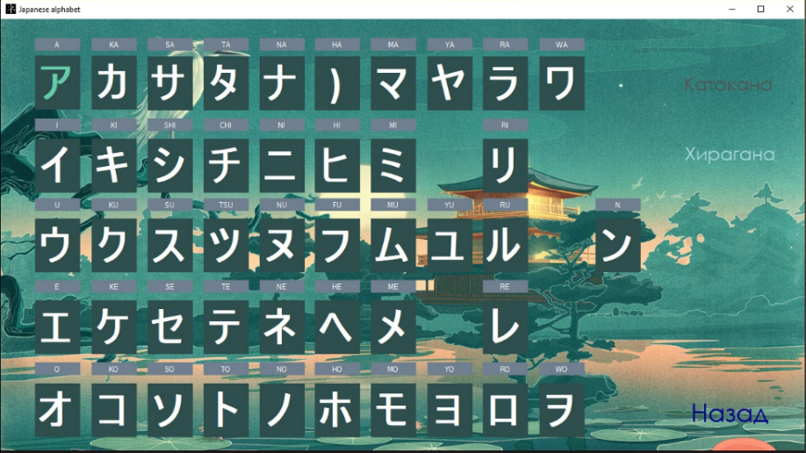Обучающим режим должен содержать элементы, направленные на изучение японских слоговых азбук. Во-первых, был спроектирован интерфейс (Рисунок 3.3) азбучного словаря для каждого языка. При нажатии на литеру слога (Рисунок 3.4) показывается его написание, а при нажатии на транскрипцию – его произношение. Этот словарь соответствует стилистики Японии.

**Рисунок 3.3. Словарь**

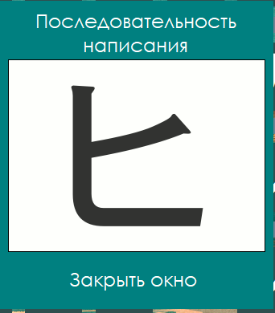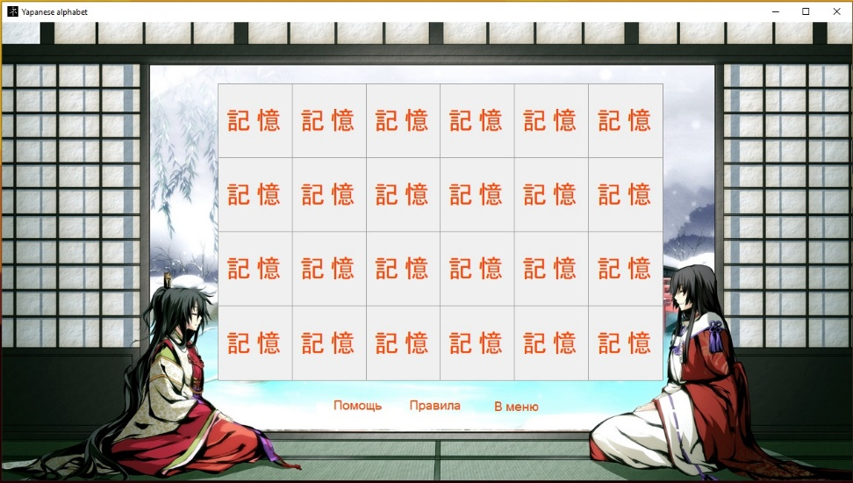В обучающий режим входит мини игра «Найди пару». Она позволяет быстрее запомнить слоги. Для нее был спроектирован интерфейс (Рисунок 3.5), представляющий собой игровое поле 4х6 клеток, то есть всего 12 пар или 24 карточки. В нижней части экрана кнопки, отвечающие за помощь, пояснение правил и выход из режима.

**Рисунок 3.4. Написание слога**

**Рисунок 3.5. Интерфейс «Найди пару»**

При нажатии кнопки «Правила» и завершении мини игры, открываются стилизованные окна (Рисунки 3.6 и 3.7). При нажатии кнопки «Помощь» должен открываться словарь.

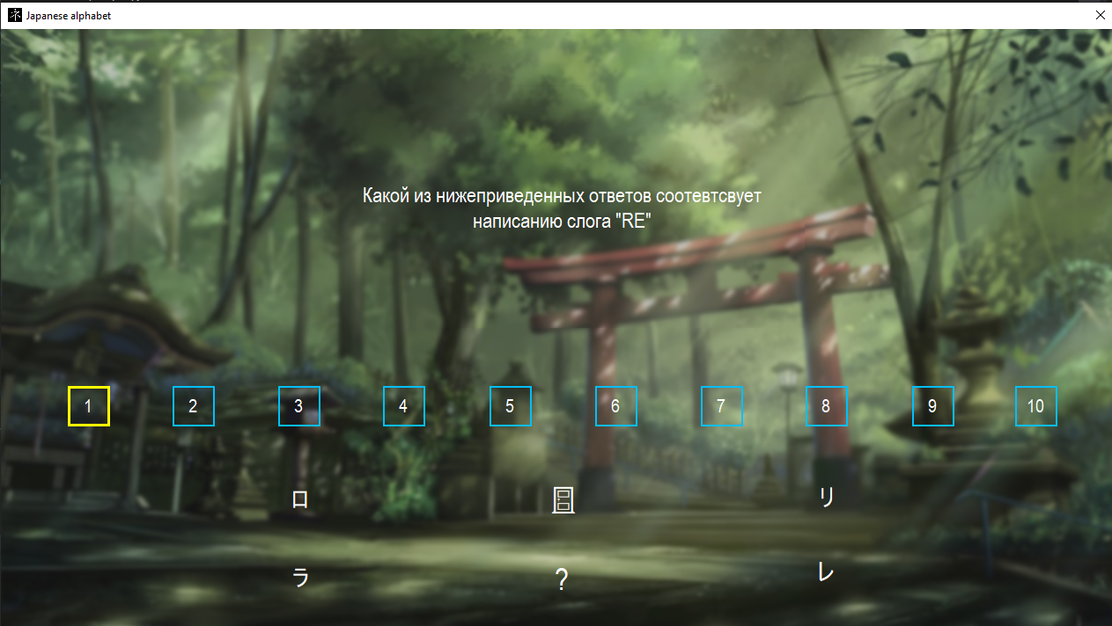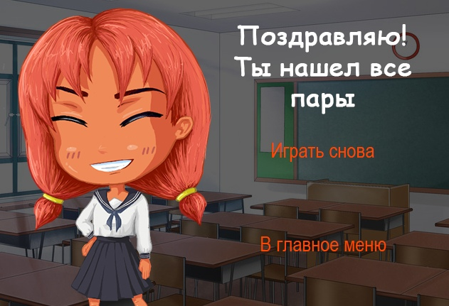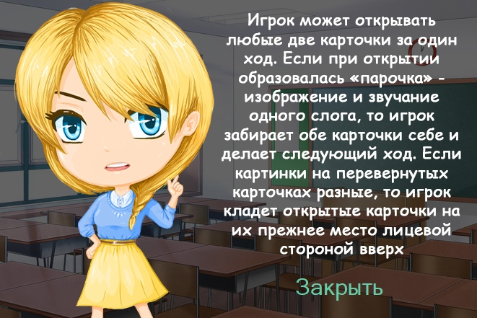Еще для обучающего режима был спроектирован интерфейс «Теста» (Рисунок 3.8). В верхней части экрана игроку отображается текст вопроса, который на данный момент выбран. Текущий вопрос отмечен желтой рамкой, правильный ответ – зеленой, ложный ответ – красной. По центру экрана расположены сами вопросы, ниже их кнопки выбора ответа, правила и выход.

**Рисунок 3.8. Интерфейс «Тест»**

**Рисунок 3.7. Победа**

**Рисунок 3.6. Правила**

При нажатии кнопки «Правила» и завершении теста, открываются стилизованные окна (Рисунки 3.9 и 3.10).

* + 1. 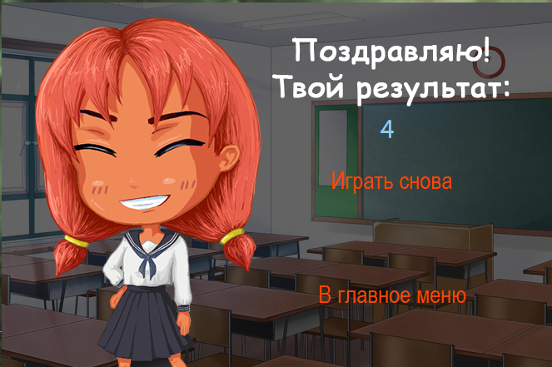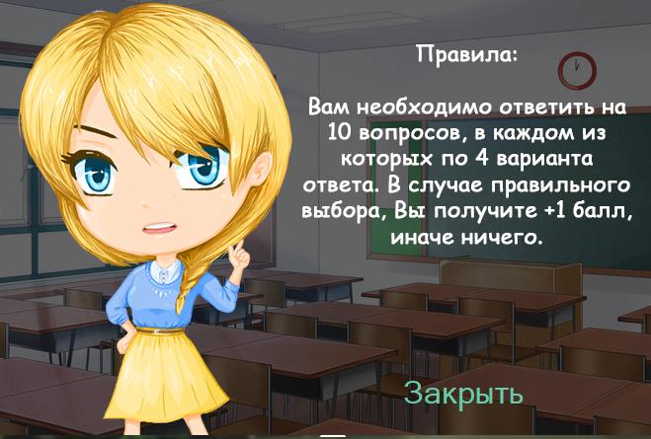Интерфейсы игрового мира

**Рисунок 3.10. Завершение теста**

**Рисунок 3.9. Правила**

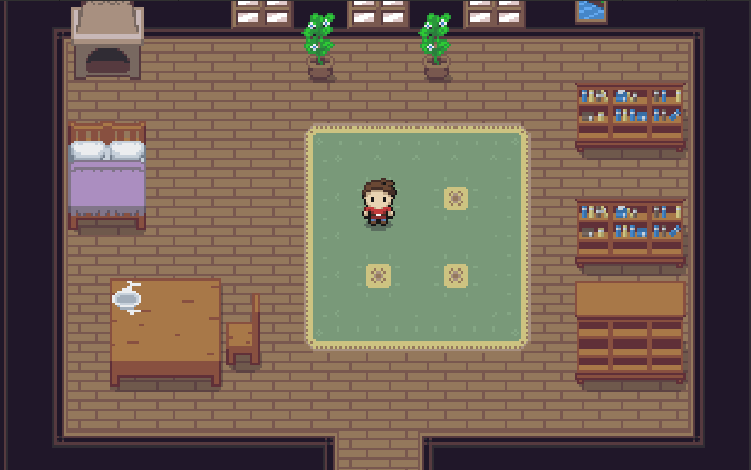При первом запуске игры игрок оказывается в стартовой локации «Дом» (Рисунок 3.11). Дизайн локации соответствует чердаку – помещение, в котором живет главной герой. Интерьер – европейский, так как герой оттуда. При контакте с кроватью игрока спросят: хочет ли он лечь спать, при контакте со столом и стеллажом: открыть обучающий режим.

**Рисунок 3.11. Стартовая локация «Дом»**

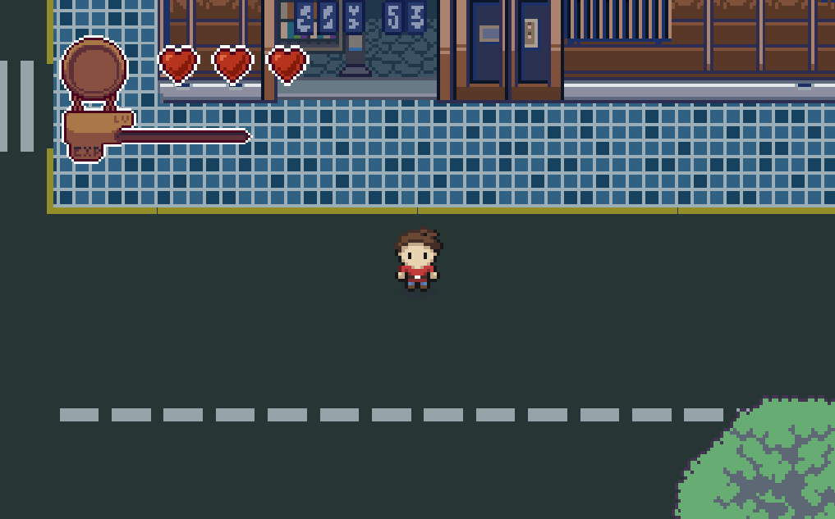Выйдя из дома, персонаж оказывается на главной локации «Игровой мир» (Рисунок 3.12). Его визуализация соответствует дизайну японских городов. В левом верхнем углу отображается количество здоровья, опыта и текущий уровень. При нанесении урона игроку, динамически изменятся изображения сердец (Рисунок 3.13).

**Рисунок 3.13. Изменение сердец**



**Рисунок 3.12. локация «Игровой мир» и Интерфейс**

Так же был разработан интерфейс инвентаря (Рисунок 3.14). В нем 8 слотов, отвечающее за хранение предметов. При нажатии на предмет в нижней части отображается его характеристики, описание и стоимость. При подходе к дорожным знакам, информирующему табло и вовремя диалог была спроектирована текстовая область, относящаяся к интерфейсу пользователя (Рисунок 3.15).

Для отображения квестов персонажа был спроектирован интрефейс, показанный на рисунке 3.16.

* 1. 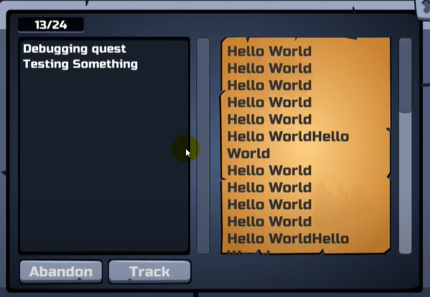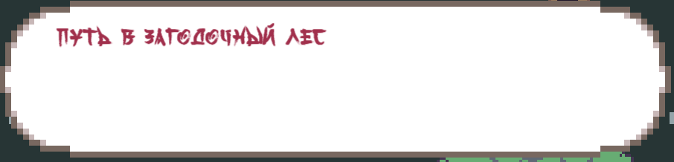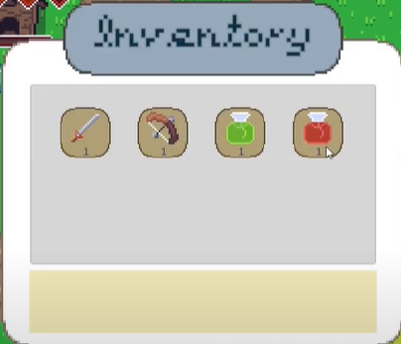Прототипирование игровых механик

**Рисунок 3.16. Интерфейс списка квестов**

**Рисунок 3.15. Интерфейс диалогового окна**

**Рисунок 3.14. Интерфейс «Инвентаря»**

При проектировании игровых механик, необходимо учесть не только требования, но и внутренние возможности движка и удобство игры.

Во-первых, учитывая, что это игра жанра 2D RPG и камера в ней располагается статически, необходимо определить размер и положение камеры в игре. Слишком далеко расположенная камера, будет охватывать больше игровых объектов, однако сам игрок будет видеть их слишком маленькими для комфортной игры. Камера, расположенная слишком близко к персонажу, будет охватывать очень маленькую область действия, тем самым ограничивая игрока. От камеры так же зависит и размер локации. Таким образом игровая камера должна иметь среднюю дальность, для охвата всех основных объектов и удобства их отображения на мониторе игрока.

Во-вторых, нужно определить скорость передвижения и атаки игрока. Персонаж не должен двигаться слишком быстро, иначе игроку будет трудно справиться с управлением, а сам персонаж будет преодолевать игровую карту за считанные секунды. Для оптимального расчета скорости передвижения, нужно учитывать размеры игрового мира, скорость анимации передвижения персонажа. Скорость атаки должна зависеть от длительности анимации атаки, иначе при слишком быстрой атаке другой игрок просто не успеет среагировать. Скорость атаки. В зависимости от характеристик надетых предметов, должно изменяться количество сердец игрока. Противники не должны наносить урон по игроку, который превышает максимальное возможное здоровье игрока. Это обосновано тем, что бой становится сложным и не каждый игрок может справиться

Мини игра «Найди пару» должна иметь разные сложности прохождения: от просто (где нужно найти две одинаковые карточки) до сложной (найти карточку литеры и транскрипции одного слога).

«Тест» должен усложняться по мере изучения игроком японской слоговой азбуки. Так на начальном этапе тест должен показывать слоги одной азбуки в маленьком количестве, затем в большом, в дальнейшем – слоги из разных азбук.

При контакте с враждебным юнитом должна активироваться фаза боя, позволяющая использовать оружие. В результате получения урона должна изменяться полоска здоровья в зависимости от показателя урона. При контакте с информационными знаками, сундуками и т. п. над персонажем должен появиться информирующий символ. При перемещении из локаций, игроку должно информироваться название текущей игровой области.

Прототипирование игровых механик помогает лучше продумать игровые правила взаимодействия игрока со своим персонажем и игрой в целом. Игровые стандарты построения геймплея, определенные в этой главе необходимо использовать при последующей реализации всего основного игрового функционала.

**Глава 4. Реализация обучающей 2D игры в жанре RPG**

После проектирования игры и прототипирования игровых механик следует приступать к реализации самого приложения. В этой главе описана разработка игрового функционала, его тестирование, а также показан результат разработки.

1. 1. Разработка основного функционала игры

В этой главе рассматривается реализация основного функционала игры. Для игровых механик были использованы существующие в движке модули, а также загруженные в движок разработанные ассеты для реализации некоторых компонентов.

1. 1. 1. Управление персонажем

При создании игровой модели было решено разрабатывать игру в 2D пространстве, поэтому для передвижения персонажа были определены 2 оси движения: X, Y. За обработку нажатия клавиши передвижения отвечает компонент GetAxisRaw(), который принимает одно из двух значений для передвижения: «Horizontal» или «Vertical». Для управления персонажем был создан скрипт PlayerMovement.cs, в котором для реализации передвижения написан модули: Update() и Start() (Рисунки 4.1 и 4.2), которые определяют начало движения персонажа. В зависимости от ткущего состояния персонажа (стоять, идти, атаковать, поднять, отскочить) запускается модуль UpdateAnimationAndMove(), который активирует движение путем передачи значение элемента класса Animation. Данный компонент включает в себя дерево анимаций и связи между ними. Каждая сущность диаграммы отвечает за 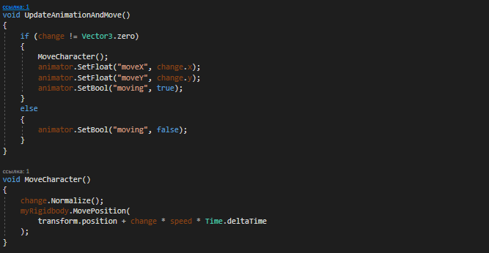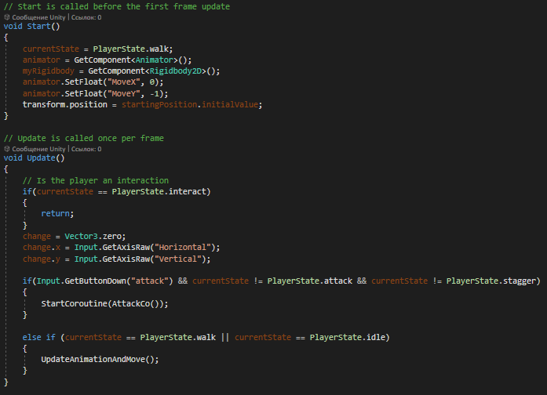определенную анимацию в игре (Рисунок 4.4).

**Рисунок 4.2. Функции ApdateAnimaionAndMove() и MoveCgaracter()**

**Рисунок 4.1. функции Start() и Update()**

В компоненте Animator были определены переменные, MoveX и MoveY отвечающие за направление движения персонажа. В зависимости от изменения значений этих переменных изменяется анимация игрока. Так же был определен триггер Attack, срабатывающий в момент атаки игрока.

Для реализации боя был создан объект HealthBar и обработчик этого объекта (см. Рисунок Б.1). Для того, чтобы атака работала и персонажам мог быть нанесен урон, на каждого персонажа был прикреплен компонент BoxCollider2D. Для каждого направления были созданы коллайдеры атаки оружия, которые запускались при активации на пробел. Таким образом, при атаке, когда персонаж замахивался мечом, коллайдер оружия активировался и позволял нанести урон при соприкосновении с коллайдером игрока. После выполнения атаки коллайдер оружия деактивировался до следующего выполнения анимации. Данное решение так же позволило избежать проблемы неконтролируемой атаке при обычном передвижении игрока.

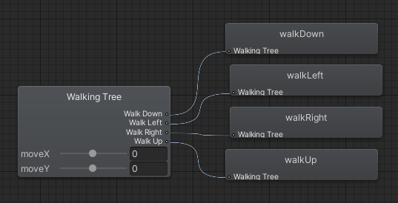Создание дальнего боя будет показано на примере лука, который присутствует в игре. Дальний бой работает аналогично ближнему, однако при этом урон наносит не сам игрок, а объект стрела, которую персонаж выпускает по нажатию клавиши.

**Рисунок 4.3. Дерево анимация в компоненте Animator**

* + 1. Мини игра «Найди пару»

Основный алгоритм игры был взят из обучающего курса по созданию мини-приложение от Microsoft с их официального сайта [5]. Однако, пришлось изменить процедуру генерации игрового поля (Рисунок. 4.4), так как в моей версии данной игры пользователь может выбрать сложность, то для максимального режима сложности игрок должен был найти не две одинаковые карточки как в простых, а «идеальную» пару: первая карточка написание слога, вторая – произношение этого слога.

Ниже представлены функции алгоритмов, отвечающие за принадлежность карточек на «идеальную пару» (Рисунок 4.4).

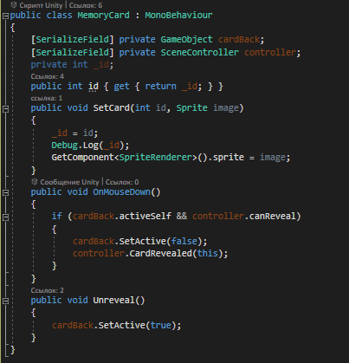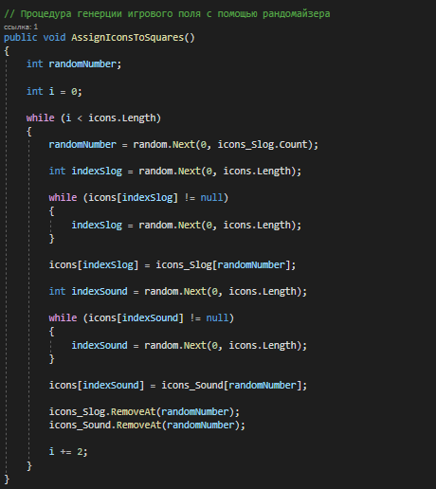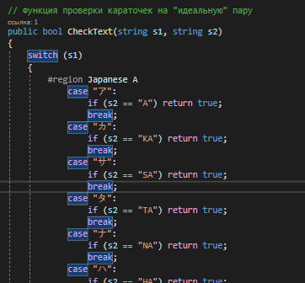Для удобства представления карточек был создан класс MemoryCard (Рисунок 4.5). При нажатии на на них происходит событие OmMouseDown(), отвечающее за показ изображения карточки. При старте игры, поле случайном образом раскалывает карты на игровое поле (сцену).

**Рисунок 4.5. Класс «MemoryCard»**

**Рисунок 4.3. Функция генерации игрового поля**

**Рисунок 4.4. Функции проверки на «идеальную» пару**

* + 1. Мини игра «Викторина»

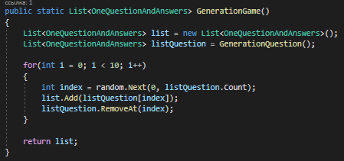За идею данного режима была взята игра «Кто хочет стать миллионером» [1]. Оттуда был заимствован класс OneQustionAndAnswers, хранящий информацию об вопросе, так как среди аналог он был удобен для использования в моей игре. Алгоритм генерации банка вопросов происходила в два этапа. Первый этап генерировал из вопросов и ответов, хранящихся в файле ресурсов, огромную базу заданий путем случайного распределения ответов на вопросы с возможностью запоминания правильного ответа (Рисунок 4.6). На втором этапе по алгоритму (Рисунок 4.7) составлялся список из 10 вопросов для теста.

**Рисунок 4.7. Функция GeneartionGame()**

**Рисунок 4.6. Случайное распределение ответов**

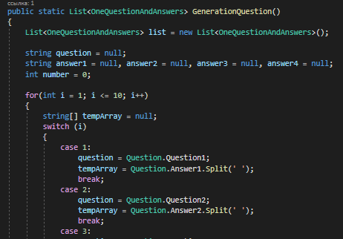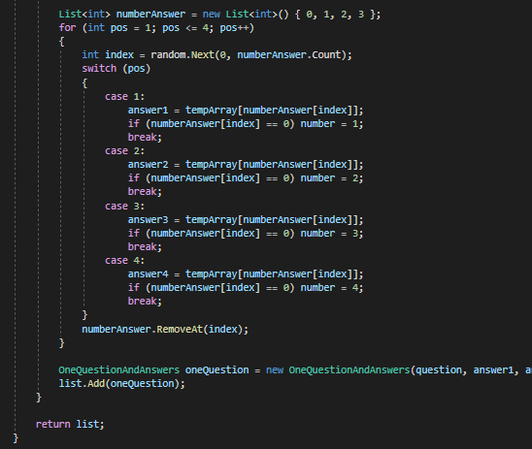

Сам режим состоял из несколько частей. В первой части было реализована процедура запуска игры: при открытие данного режима запускается процедура startgame, которая генерировала список вопросов для теста и запускала к показу первый вопрос. Во второй части были сделаны процедуры-действия, которые происходили в случаях правильного и не правильного ответа на вопрос. В третьем этапе была сделана функция, проверяющая завершенность тестирования. В четвертом этапе графическая реализация. Показ определённым цветом выбранный вопрос, вопрос, на который ответили верно или неверно.

* + 1. Воспроизведение произношения слога и саундтрека

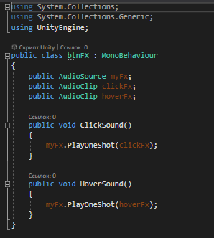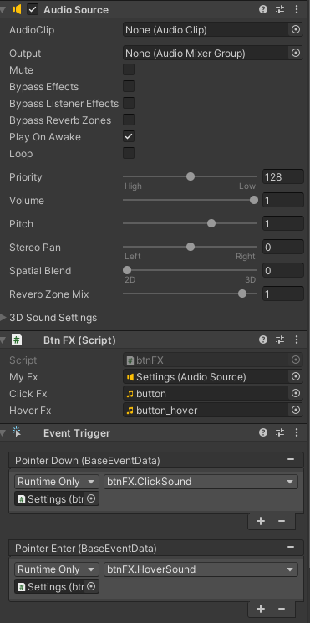Для реализации воспроизведения произношения слога бал реализован класс btnFX (Рисунок 4.8). Класс содержит следующее свойства: микшер громкости, звук при нажатии кнопки, звук проигрывания слога. Пример реализации скрипта на рисунке 4.9. Так же была сделана функция, отвечающая за запуск саундтреков из библиотеки ресурсов (Рисунок 4.10).

**Рисунок 4.10. Запуск саундтрека**

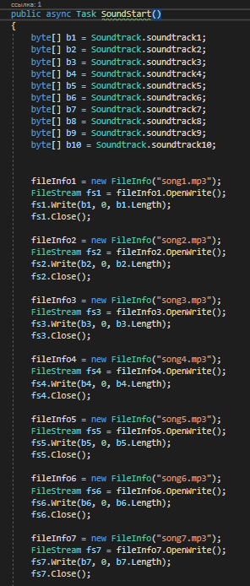

**Рисунок 4.9. Пример реализации**

**Рисунок 4.8. класс btnFx()**

4. 2. Реализация запросов к Базе Данных

Для размещения базы данных использовался локальный база game.db СУБД SQLite. На этом сервере была реализована база данных в соответствии с моделью данных, определенной в третьей главе. Так же здесь хранятся все разработанные скрипты с запросами к базе данных.

В этой главе пойдет речь о механиках, которые были реализованы с необходимостью создания различных запросов к базе данных.

4. 2. 1. Система инвентаря

При использовании инвентаря была разработана система, работающая со следующими запросами:

* + 1. Добавить предмет в инвентарь,
    2. Удалить предмет из инвентаря,
    3. Надеть предмет на определенное снаряжение,
    4. Снять предмет с определенного снаряжения,
    5. Сортировать инвентарь по свойству (название, тип предмета, стоимость и т. п.).

Таблица с информацией о предметах уже включает в себя фиксированное значение, из-за чего пользователям ограничен к ней доступ, чтобы предотвратить потерю предметов. При удалении предмета из инвентаря и снятия предмета с определенного снаряжения запись не удаляются, а только обнуляется ячейка, хранящее ID предмета. Аналогично, при добавлении предмета изменяется ячейка: с пустого на ID предмета.

При надевании предмета происходит проверка на тип предмета. Если, тип предмета соответствует типу предмета снаряжения, то выполнить запрос, иначе прекратить выполнения и сделать отмену последних действий. В зависимости от классификации предмета, в таблице «Предметы» через связь один к одному по типу предмета будет передавать характеристика предмета.

На рисунке 4.11 продемонстрирован запрос сортировки инвентаря по типу предмета = «Броня».

* + 1. Система хранения квестов

**Рисунок 4.11. Запрос «Сортировка инвентаря»**

Для удобного взаимодействия пользователя была разработана система хранения квестов, содержащая следующе запросы:

* + 1. Просмотреть все квесты персонажа,
    2. Просмотреть выполненные квесты персонажа,
    3. Просмотреть текущие квесты персонажа,
    4. Сортировать квесты по свойству (название, тип квеста, обязательность выполнения и т. п.).

Таблица с информацией о квестах уже включает в себя фиксированное значение, из-за чего пользователям ограничен к ней доступ, чтобы предотвратить потерю квестов. При активации триггера, например, взятие задания у NPC, из базы квестов в квесты персонажа добавляется запись о квесте и условиями его выполнения, в это же время у квеста меняется статус с неактивный, на активный. Чтобы завершить квест, необходимо выполнить условия и только тогда можно его завершить. После чего статус изменятся с активного на выполненный

* 1. Реализация запросов к Базе Данных

После реализации всех основных игровых механик и создания запросов к базе данных, необходимо приступить к тестированию игры. Для тестирования основных компонентов игры была использована таблица тестов и критерии черного ящика. Однако исчерпывающее тестирование всех механик игры при помощи такого тестирования невозможно, поэтому были протестированы механики выполнения квеста.

При проверке выполнения задания был создан набор тестов, в котором проверялись различные варианты условия выполнения и текущее количество предметов (см. Таблица Д.1). Для данного набора тестов были разработаны критерии черного ящика, отображающие степень покрытия критериев набором тестов (см. Таблица Д.3).

Отталкиваясь от разработанного набора тестов, было проведено тестирование выполнения квестов, затем полученный результат сравнивался с ожидаемым результатам. По итогам проверки, все определенные тесты были выполнены успешно. Дальнейшее тестирование всех компонентов игры проводилось с учетом проверки возможных результатов и с использованием встроенного в Unity инструментов Debug.Log() и Debug.LogError(), позволяющих отлавливать различные ошибки в определенных участках кода.

* 1. Результаты разработки

Разработано приложение, позволяющее изучать японскую слоговую азбуку в форме компьютерной игры в жанре 2D RPG. В начале игры пользователь попадает в главное меню (Рисунок 3.2), откуда он может начать новую игру, продолжить существующую, загрузить сохранение и изменить настройки. При создание новой игры герой стартует со стартовой локации (Рисунок 3.11). На этой территории игрок может изучить азбуки, подойдя к столу и ему откроется на выбор пользователя мини игра «Найди пару» (Рисунок 3.5) или «Викторина» (Рисунок 3.8). Если подойти к шкафу с книгами, то откроется словарь (Рисунок 3.3). При выходе из этой локации активизируется интерфейс персонажа (Рисунок 3.12), показывающее здоровье, текущий уровень и опыт.

При нажатии кнопки I на клавиатуре активируется интерфейс инвентаря персонажа (Рисунок 3.15). В нем можно надеть/снять снаряжение, выбросить предмет, сортировать предмету по свойству.

При нажатии кнопки O на клавиатуре активируется интерфейс квестов персонажа (Рисунок 3.16). В этом окне можно сортировать квесту по свойству.

При нажатии кнопки G откроется глоссарий японских слогов (Рисунок 3.3).

Произведено тестирование приложения по методу чёрного ящика, выявленные в ходе тестирования ошибки были устранены. Проведенное тестирование выявило наибольшее количество ошибок, чем поиск в ручную от других пользователей, которые впоследствии были устранены. Работа кнопок реализована успешно, все очень хорошо функционирует. Готовое приложение выглядит приемлемо, интерфейс удобный и понятный.

**Заключение**

Результатом данной работы стала реализации игры по изучению японской слоговой азбуки. Для выполнения этой цели были изучены необходимые материалы для разработки компьютерных игр на движке Unity с подключением баз данных, а именно: различные пространства имен, их классы и методы для реализации нужных в игре функций и скриптов. В результате изучения особенностей по обучению японской слоговой азбуки были разобраны требования к каждому состоянии игры на основе аналогов. Затем на их основе были спроектированы необходимые алгоритмы для работы игры. Потом к данным алгоритмам были реализованы классы, методы и функции на языке программирования C#, а сам процесс был подробно описан.

После основных задач был реализован интерфейс приложения, затем проведено тестирование, в процессе которого выявлялись ошибки, которые в свою очередь были устранены. А в конце всей работы было продемонстрировано приложение.

Таким образом, разработанное приложение позволяет в свободное время изучать японские слоговые азбуки в игровой и обучающей форме. Приложение может быть использовано либо школьниками или студентами для закрепления материала по японским азбукам, либо людьми, которые хотят поддерживать знания об языке.

В будущем данное приложение данное приложение можно улучшить путем, написания и создания глобального сюжета, создания новых локаций, продумывание лора игрового мира, кастомизация и смена пола у персонажа, добавление механик, основанных на использовании потусторонних сил.

**Библиографический список**

1. Bismila/Millioner: ДЗ по C# - игра "Кто хочет стать Миллионером" // GitHub[Электронный ресурс][Режим доступа: <https://github.com/Bismila/Millioner>] [Проверено: 20.02.2020]
2. Make a game like the Legend of Zelda using Unity and C#: Как сделать подобно Legend of Zelda, используя движок Unity. Mister Taft Creates. [Электронный ресурс][Режим доступа: https://www.youtube.com/watch?v=F5sMq8PrWuM&list=PL4vbr3u7UKWp0iM1WIfRjCDTI03u43Zfu] [Проверено: 20.02.2021]
3. Гейм дизайн. Как создать игру, в которую будут играть все. Джесси Шелл. Москва. 2021г. [Проверено: 28.02.2021]
4. Компьютерная программа для обучения нетрадиционному алфавиту: принципы построения и особенности реализации. Костромин А.В., Исмагилов И.И. Образовательные технологии и общество. 2001. Т. 4. № 3. С. 201-204
5. Руководство Unity // Docs Unity [Электронный ресурс] [Режим доступа: https://docs.unity3d.com/ru/530/Manual/] [Проверено: 20.01.2021]
6. Учебник 3. Создание игры "Подбери пару!"// MicrosoftDeveloperNetwork [Электронный ресурс][Режим доступа: <https://docs.microsoft.com/ru-ru/visualstudio/ide/tutorial-3-create-a-matching-game?view=vs-2019>] [Проверено: 20.01.2020]

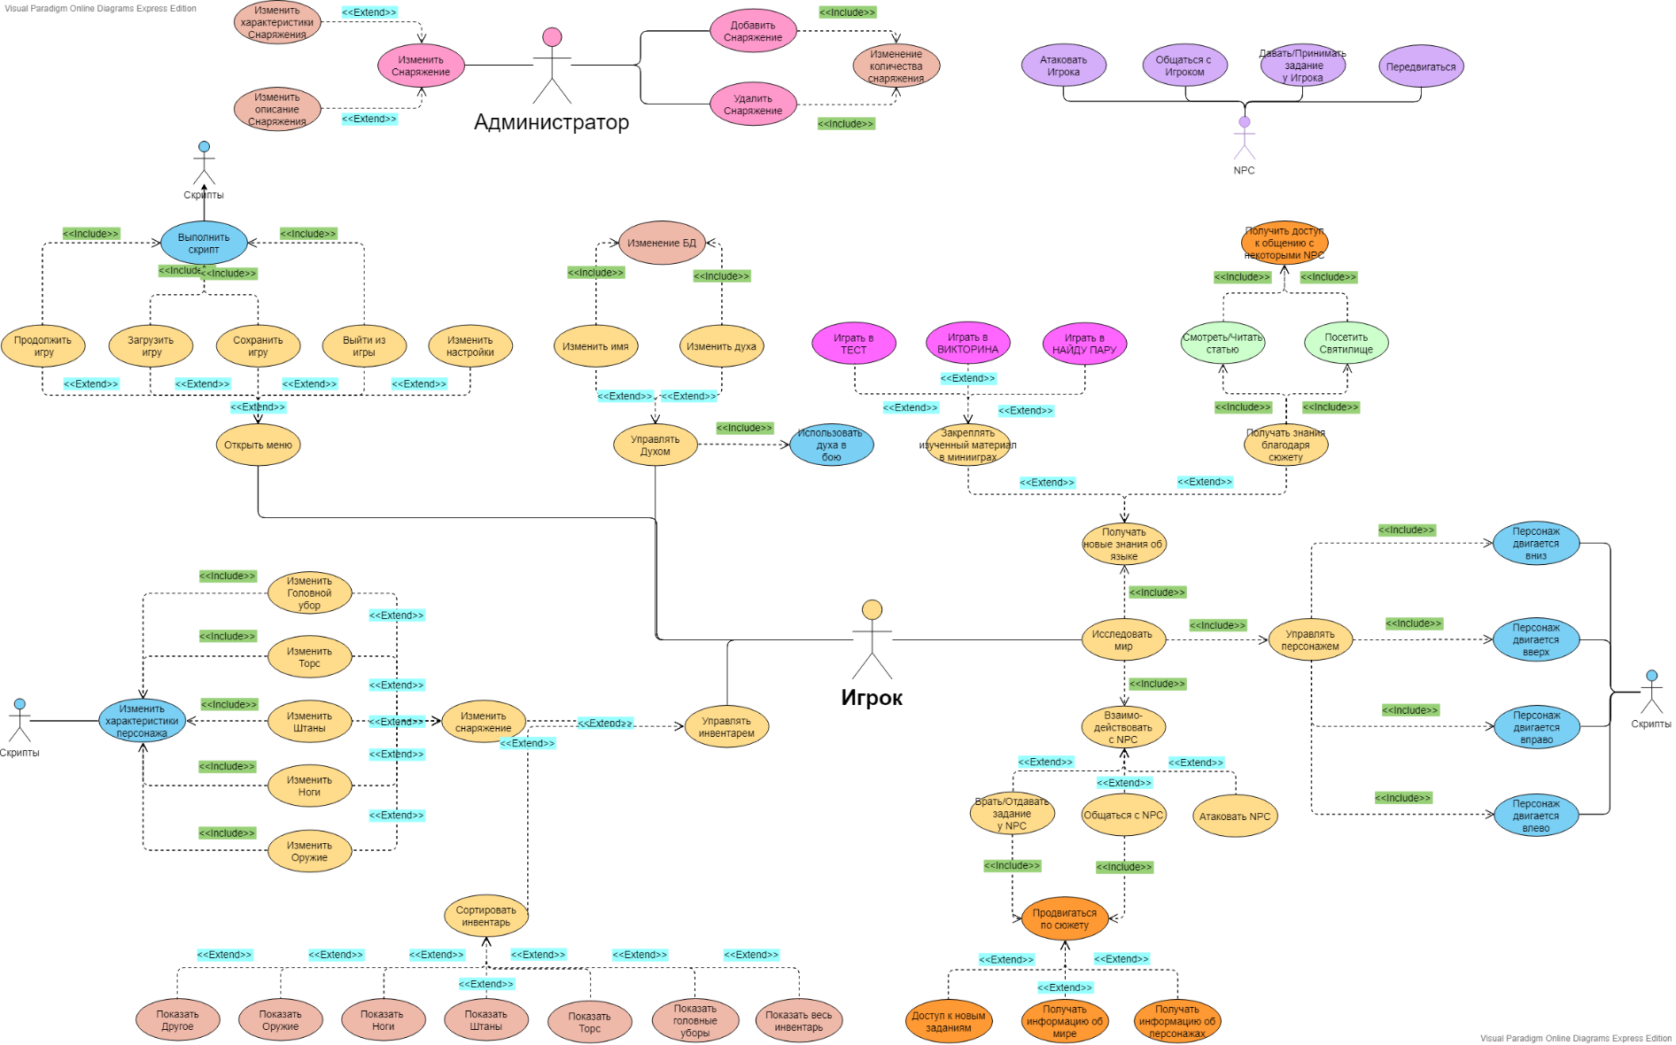**Приложение А. Диаграмма прецедентов**

**Рисунок А1. Диаграмма прецедентов**

**Приложение Б. Игровые механики**

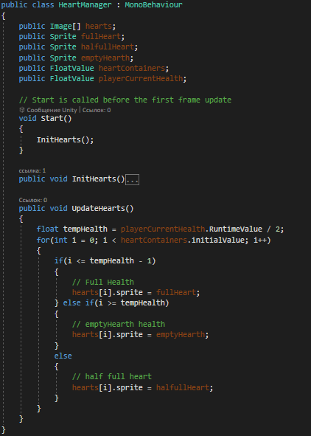

***Рисунок Б.1 – Обработка изменения объекта HealthBar***

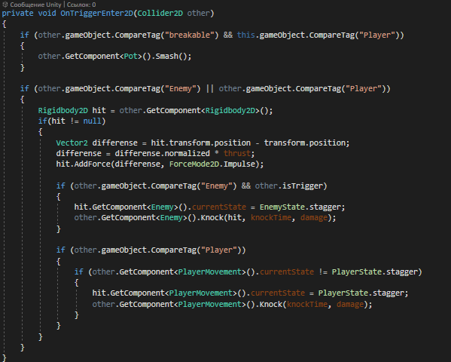

***Рисунок Б.2 – Обработка атаки***

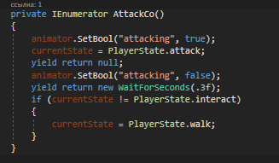

***Рисунок Б.3 – Методы нанесения урона***

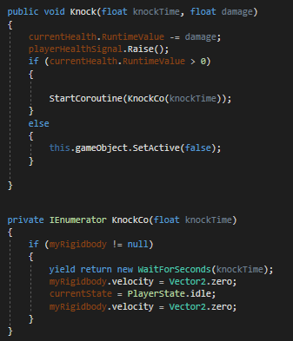

***Рисунок Б.4 – Методы, отвечающие за получение урона***

**Приложение В. Тестирование**

***Таблица В.1 – Набор тестов для проверки выполнения квеста***

|  |  |  |  |
| --- | --- | --- | --- |
| № теста | Входные данные | Ожидаемый результат | Реальный результат |
| Т1 | В наличие 1/2 предметов  (ID предмета = 1) | Выполнить квест невозможно | Выполнить квест невозможно |
| Т2 | В наличие 2/2 предметов  (ID предмета = 1) | Квест выполнен | Квест выполнен |
| Т3 | В наличие 1/2 предмета (ID предмета = 1)  В наличие 1/2 предмета (ID предмета = 2) | Выполнить квест невозможно | Выполнить квест невозможно |
| Т4 | В наличие 1/2 предмета (ID предмета = 1)  В наличие 2/2 предмета (ID предмета = 2) | Выполнить квест невозможно | Выполнить квест невозможно |
| Т5 | В наличие 1/2 предмета (ID предмета = 1)  В наличие 1/2 предмета (ID предмета = 2) | Квест выполнен | Квест выполнен |

***Таблица В.2 – Критерии Черного ящика для набора тестов выполнения квеста***

| Критерий | Т1 | Т2 | | Т3 | | Т4 | | Т5 | |
| --- | --- | --- | --- | --- | --- | --- | --- | --- | --- |
| 1. Критерии классов входных данных | | | | | | | | | |
| 1.1. ID Предмета | + | | + | | + | | + | | + |
| 1.2 Количество условий = 1 | + | | + | |  | |  | |  |
| 1.3 Количество условий > 1 |  | |  | | + | | + | | + |
| 1.4. Количество предметов меньше требуемого значения | + | |  | | + | | + | |  |
| 1.5 Количество предметов равно требуемому значению |  | | + | |  | | + | | + |
| 2. Критерии классов выходных данных | | | | | | | | | |
| 2.1. Сообщение " Выполнить квест невозможно " | + | |  | | + | | + | |  |
| 2.2. Сообщение " Квест выполнен " |  | | + | |  | |  | | + |

Приложение Г. Руководство пользователя

1. Глоссарий

Глоссарий содержит список всех терминов, которые могут быть непонятны игроку и которые использованы в руководстве пользователя.

1. **RPG** — жанр компьютерных игр, основанный на элементах игрового процесса традиционных настольных ролевых игр.
2. **Катакана** — одна из двух графических форм японской слоговой азбуки.
3. **Хирагана** – одна из двух графических форм японской слоговой азбуки.
4. Введение

Project Oyasima — это однопользовательская игра в жанре RPG, включающая в себя систему обучение японской слоговой азбуке. У игрока есть возможность изучать открытый мир, познавать новые слоги, исследовать тайны, используя при этом весь возможный функционал.

1. Подготовка к игре

Для того, чтобы начать играть, в первую очередь проверьте свободное место на диске и системные требования. Как только удостоверитесь, приступайте к установке самой игры.

1. Установка игры для OS Windows

Установка игры выполняется путем скачивания установщика игры из репозитория GitHub. Скачайте установщик и запустите его. Далее следуйте всем предложенным в установщике инструкциям. Обратите внимание на путь, куда будет установлена игра. Вы также можете задать собственный путь. После того, как игра будет установлена, на рабочем столе появится ярлык игры “Project Oyasima”.

1. Начало игры
   1. Запуск игры

При первом запуске игры вы попадаете в главное меню. Если у вас еще нет сохранений, то здесь вам нужно кликнуть по кнопке “Новая игра”, чтобы запустить игровой процесс.

1. Игровой процесс
   1. Редактирование персонажа

В игре можно изменить одежду персонажа, оружие ближнего и дальнего боя. Также можно выбрать для персонажа один из усилителей и их количество. Чтобы изменить экипировку:

1. Во время игры нажать на клавиатуре кнопку “I”.
2. Выберите один из предметов который хотите надеть.
3. Перетащите его в соответствующий слот снаряжения.
   1. Открытие словаря

В игре можно просмотреть словарь японских слогов, для этого:

1. Во время игры нажать на клавиатуре кнопку “G”.
2. Выберите одну из азбук.
   1. Открытие списка квестов

В игре можно просмотреть квесты персонажа, для этого:

1. Во время игры нажать на клавиатуре кнопку “O”.
2. Нажмите на квест в левом списке.
3. Отображение описания квеста в правой части
   1. Сыграть в мини-игру «Найди пару»

Для этого Вам необходимо добраться до локации «Дом», подойти к столу, нажать правую кнопку мыши и выбрать «Найти пару»

* 1. Сыграть в мини-игру «Викторина»

Для этого Вам необходимо добраться до локации «Дом», подойти к столу, нажать правую кнопку мыши и выбрать «Викторина»

1. Передвижение персонажа

Для передвижения персонажа во время игры используются клавиши:

1. W - движение вперед.
2. S - движение назад.
3. A - движение влево.
4. D - движение вправо.

Вы также можете комбинировать нажатия этих клавиш для движения по диагонали.

1. Механика боя

Чтобы нанести удар, нажмите пробел.

В игре присутствует возможность смены оружия. Нажмите на кнопку “2”, чтобы взять оружие дальнего боя или нажмите на кнопку “1”, чтобы взять оружие ближнего боя.

**Приложение Д. Техническое задание**

**Общие сведения**

Игра жанра обучающее RPG сочетает в себе элементы ролевой игры с возможностью обучения японской слоговой азбуки. Каждый игрок имеет одного персонажа, у которого он может изменить: броню, оружие ближнего боя, оружие дальнего боя. В игре присутствует система квестов и изучения японских слоговых азбук. Для хранения основных данных должна использоваться база данных, развернутая на локальном сервере.

**Назначение игры**

Игра предназначена для пользователей компьютеров с установленной операционной системой Windows. Основная цель разработки игры – создание приложения для обучения и развлечения игроков.

**Требования к игре**

Для игры необходимо определить функциональные требования для меню игры, функциональные требования для геймплея, нефункциональные требования и требования к документации.

**Функциональные требования**

1. Игрок может начать новую игру. Игра должна позволять пользователю начать новую игру.
2. Игрок может продолжить текущую игру. Игра должна позволять пользователю продолжить игру.
3. Игрок может выйти из игры при нажатии соответствующей кнопки. Игра должна завершиться с сохранением всех данных в Базу Данных.
4. Игрок может изменить экипировку персонажа (оружие, одежда). Игра должна позволять пользователю изменить экипировку персонажа с сохранением его новых характеристик в базу данных.
5. Игрок может посмотреть предметы. Игра должна позволять пользователю посмотреть предметы.
6. Игрок может посмотреть список квестов. Игра должна позволить игроку посмотреть список квестов.
7. Игрок может запустить обучающий режим. Игра должна позволить пользователю запустить обучающий режим
8. Игрок может передвигаться вперед, назад, вправо, влево. Игра должна позволять игроку перемещаться по локации.
9. Игрок может совершить удар. Игра должна проверить, есть ли в радиусе удара другие игроки и нанести им урон сравнимый с уроном от оружия.
10. Игрок может потерять жизни. Игра должна отнимать у игрока определенное количество жизней при условии, что игроку нанесен урон.
11. Игрок может погибнуть. Игра должна завершить игровую сессию для этого пользователя и перенести его в меню.
12. Игрок может поменять оружие. Игра должна позволить игроку изменить оружие.
13. Игрок может выйти в меню. Игра должна перенести игрока в меню игры.

**Нефункциональные требования**

1. База данных должна включать таблицу, содержащую информацию о каждом предмете.
2. База данных должна включать таблицу, содержащую информацию о каждом квесте.
3. База данных должна включать таблицы, содержащие информацию инвентаря персонажа.
4. База данных должна включать таблицы, содержащие информацию квестов персонажа.
5. Игра должна иметь интерфейс для меню игры.
6. Игра должна иметь интерфейс во время игры.
7. Игра должна иметь ограниченную игровую локацию с различными объектами: деревья, камни, предметы интерьера.
8. Игра должна быть локализована на русском языке.

**Требования к документации**

1. Для игры должно быть разработано руководство пользователя.
2. Руководство пользователя должно содержать следующие структурные элементы: глоссарий, введение, начало игры, описание игровых механик.
3. Руководство пользователя должно быть написано на русском языке.

**Стадии и этапы разработки**

Разработка должна быть поделена на следующие этапы:

1. Анализ существующих аналогов.
2. Выбор инструментов разработки.
3. Проектирование модели данных.
4. Проектирование интерфейсов.
5. Прототипирование игровых механик.
6. Разработка приложения.
7. Разработка запросов к базе данных.
8. Тестирование приложения.
9. Отладка приложения.
10. Разработка руководства пользователя

В итоге должна получиться игра, соответствующая всем заявленным выше функциональным и нефункциональным требованиям.